股票市场运行周报（20140804-20140808）
交银施罗德量化投资部
本周上证综指微涨0.42%，深证成指微涨0.06%，中小板指数上涨2.70%，沪深两市成交量为13,935.84亿元，比上周略有减少。钢铁、有色金属、电子行业涨幅最大，涨幅分别为4.77%、4.40%、3.63%。银行、家用电器跌幅最大，分别下跌1.45%和0.63%；从行业换手率来看，有色金属、采掘行业的换手率最大，换手率均超过12%；从风格特征来看，亏损股指数涨幅最大，涨幅为3.79%，绩优股指数跌幅最大，跌幅为0.98%。
表1:指数表现 表2:市场总体指标
指数名称 | 区间  收益率 | 成交金额（亿元） |  | 市场总体指标 | 数值
上证综指 | 0.42% | 6,689.6 |  | A股总市值（亿元） | 296,546.19
上证180 | (0.12%) | 3,185.0 |  | A股流通市值（亿元） | 218,667.25
上证50 | (0.77%) | 1,453.3 |  | A股市盈率（最新年报，剔除负值） | 12.33
沪深300 | 0.07% | 4,627.5 |  | A股市盈率（递推12个月，剔除负值） | 11.84
深证成指 | 0.06% | 855.2 |  | A股市净率（最新年报，剔除负值） | 1.69
深证100 | 1.00% | 1,633.3 |  | A股市净率（最新报告期，剔除负值） | 1.62
申万中小板 | 2.70% | 3,068.0 |  | A股加权平均股价 | 6.97
申万基金重仓 | 1.05% | 8,225.1 |  | 两市A股成交金额(亿元) | 13,935.84

表3:行业表现
指数 | 区间收益率 | 区间换手率 |  | 指数 | 区间收益率 | 区间换手率
钢铁 | 4.77% | 5.44% |  | 综合 | 1.71% | 8.92%
有色金属 | 4.40% | 14.01% |  | 汽车 | 1.68% | 7.63%
电子 | 3.63% | 10.60% |  | 交通运输 | 1.58% | 3.52%
计算机 | 3.47% | 9.94% |  | 建筑装饰 | 1.26% | 4.38%
机械设备 | 3.01% | 9.68% |  | 公用事业 | 0.79% | 4.67%
传媒 | 2.95% | 8.07% |  | 农林牧渔 | 0.58% | 9.25%
国防军工 | 2.74% | 9.20% |  | 化工 | 0.57% | 3.18%
通信 | 2.48% | 6.36% |  | 医药生物 | 0.51% | 7.79%
电气设备 | 2.37% | 8.14% |  | 房地产 | 0.13% | 6.65%
休闲服务 | 2.34% | 6.86% |  | 采掘 | 0.08% | 12.24%
纺织服装 | 2.27% | 7.51% |  | 食品饮料 | 0.05% | 5.80%
建筑材料 | 1.94% | 10.13% |  | 非银金融 | 0.03% | .
商业贸易 | 1.90% | 7.65% |  | 家用电器 | (0.63%) | 5.74%
轻工制造 | 1.77% | 10.29% |  | 银行 | (1.45%) | 0.76%

图1：风格特征

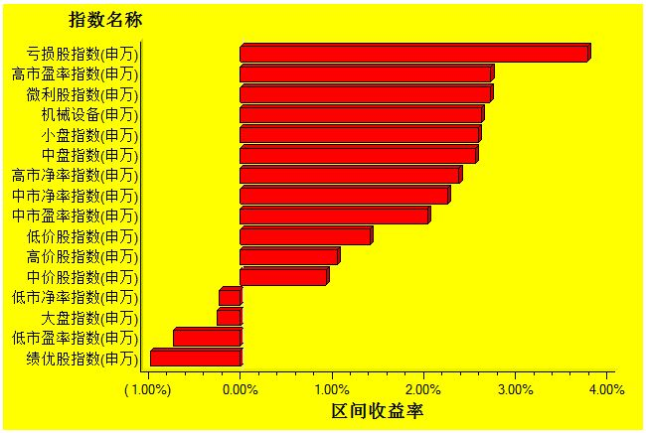
数据来源：万得资讯、交银施罗德基金 日期区间：20140804-20140808

